Mapeamento das colaborações na pesquisa em sistemas micro e nano tecnológicos: o caso INCT-NAMITEC
Tania C. Lima, Evandro S. Soares, Mario S. Rocha, Rubia Quintão, Sara Squella
Centro de Tecnologia da Informação Renato Archer. Campinas-SP, Brasil

Abstract
This article has as objective a mapping of the interaction between social actors on a collaboration network in microelectronics researches. It uses the Hyperbolic Trees as an environment for a graphic representation about the weak and strong ties creates in these collaborations. The INCT-NAMITEC and the CTI Renato Archer, has been the analyses’ examples in this experience.
INTRODUÇÃO
Este artigo tem por objetivo mapear através de Árvores Hiperbólicas a interação entre atores de uma rede específica de microeletrônica, o INCT-NAMITEC Instituto Nacional de Ciência e Tecnologia de Sistemas Micro e Nano Tecnológicos. As redes de colaboração foram traçadas a partir da atuação dos pesquisadores do Centro de Tecnologia da Informação Renato Archer (CTI), nas áreas tecnológicas do NAMITEC.
O artigo apresenta os objetivos e o motivo da criação dessa rede e descreve o uso das Árvores Hiperbólicas, um software livre utilizado com a finalidade de oferecer uma representação gráfica intuitiva das relações entre projetos de pesquisas, instituições e indivíduos. Por fim, discute os resultados desse mapeamento, sob a ótica da teoria dos laços sociais fortes e fracos.
Para consecução do objetivo, a metodologia utilizada foi composta pela inserção no software HiperNavegador de informações disponíveis no banco de dados de atividades tecnológicas do INCT-NAMITEC, entre os anos de 2008 a 2011. Foram selecionados dados sobre a composição de equipes de pesquisadores nas Atividades Tecnológicas do NAMITEC, colaborações internas e externas.
O artigo está organizado em quatro seções, além desta introdução, que apresentam de maneira detalhada as intenções acima discutidas. A Seção 1 estabelece o objetivo da criação do INCT NAMITEC, sua estrutura e a atuação de pesquisadores do CTI nas atividades da rede. A seção 2 descreve o uso software com ênfase na inserção e tratamento das informações e destaca a conexão do tipo Arcos em uma subseção. A seção seguinte trata da força das conexões, sua importância para manutenção da rede de colaboração. A última seção expõe as considerações finais e ressalta a importância de se fazer um mapeamento das relações em rede.
A REDE NAMITEC E A PARTICIPAÇÃO DO CTI
Através das Árvores Hiperbólicas é possível obter uma análise detalhada das colaborações entre atores de uma rede. A análise é baseada na teoria dos laços fortes e fracos de Mark Granovetter [3] e utiliza a interface do software da árvore hiperbólica como método de mapeamento desses laços.
Como exemplo do funcionamento dessa ferramenta de mapeamento das interações entre atores, foi escolhida o INCT-NAMITEC, uma rede brasileira de pesquisa multi-institucional criada em 2008 pelo Ministério da Ciência, Tecnologia e Inovação (MCTI), em continuidade ao Programa Institutos do Milênio, de 2005. A rede de pesquisa tem por objetivo estimular o desenvolvimento da indústria de microeletrônica no Brasil, agregando instituições educacionais e de pesquisa nas áreas de física, química, ciência da computação, elétrica e eletrônica. Composto por cinco áreas tecnológicas que se subdividem em 56 Atividades, o INCT abriga 137 pesquisadores, de 27 departamentos, em 23 instituições de 13 estados brasileiros (INCT/ NAMITEC, 2012).
A rede foi concebida tendo como eixo integrador as tecnologias de redes de sensores sem fio, correspondente a primeira área (A1). As demais foram concebidos para subsidiar a produção de sistemas autônomos de eletrônicos (redes de sensores inteligentes, sistemas integrados e auto-ajustáveis ​​sistemas), e contemplar todos os conhecimentos necessários em pesquisas para desenvolvimento de rede de sensores sem fio, que abrangem materiais e técnicas de fabricação de circuitos integrados, projetos e bibliotecas de propriedades intelectuais.
Nesse contexto, a pesquisa do NAMITEC está organizada nas seguintes áreas: (A2) sistemas-on-chip e redes de sensores, (A3) metodologia de projeto/teste e ferramentas de EDA de baixa potência e falha analógico tolerante, RF e circuitos integrados digitais, (A4) micro e nano-eletromecânicos, dispositivos foto-e optoeletrônicos, bem como de integração e embalagem processos para MEMS e NEMS, (A5) materiais e processos para a fabricação de dispositivos micro e nano-integrado e circuitos.
Para efeito de análise, foi construída duas Árvores Hiperbólicas. A primeira representa dois tipos de relações: i) as travadas entre as áreas de atuação (atividades de pesquisa) com as instituições, membros e não-membros do NAMITEC; ii) as relações entre as instituições da rede. A construção dessa árvore marca a primeira etapa do mapeamento, que resulta numa visão global das colaborações. [1]
A segunda árvore designa, especificamente, as relações de colaboração dos pesquisadores do CTI com os das outras instituições da rede. Organizada de maneira semelhante à primeira árvore, essa segunda permite uma visão detalhada das relações individuais por onde se podem diferenciar os laços fortes e laços fracos estabelecidos nas atividades sediadas no CTI.[2]
A escolha do CTI Renato Archer como exemplo para a segunda etapa do mapeamento se deve à sua condição de instituição sede do NAMITEC.
As árvores hiperbólicas
O desenho da Árvore Hiperbólica é obtido através de um programa que possui a interface WYS/WYG (acrônimo da expressão “What You See Is What You Get”) e possibilita o armazenamento e tratamento de dados de maneira inovadora. Trata-se de um sistema web que funciona em linguagem Java Applets e é dividido em dois aplicativos: o HiperEditor e o HiperNavegador [4]. A árvore é criada e editada com o HiperEditor, para depois, através do HiperNavegador ser publicada em uma página web, ficando assim disponível aos usuários com todas suas funções.
Este sistema pretende transformar uma base de dados em um recurso estratégico para a gestão do conhecimento. Através da compilação dos dados, inscritos em um mapa conceitual dinâmico [5], as informações são dispostas conjuntamente na tela e organizadas em uma estrutura circular ramificada com diferentes níveis hierárquicos.
Por se tratar de uma interface WYS/WYG as Árvores Hiperbólicas podem organizar qualquer tipo de informação, tal qual um editor de textos ou planilha eletrônica. O que as difere destas ferramentas tradicionais é a sensação de que as informações estão todas disponibilizadas na
tela, e de fácil acesso. Graças à sua interface olho-de-peixe (fish-eye), os componentes diminuem e aumentam de tamanho exponencialmente em função da sua distância ao centro de um círculo de raio unitário, permitindo que todos fiquem representados na tela, dando uma visão global do conjunto de informações inscritas na árvore.
A interface também utiliza a técnica “foco + contexto”, que possibilita o deslocamento do foco para outras partes do circulo, dando dinamismo à consulta. Sendo assim, é possível navegar pela árvore, arrastando o foco da visualização com o cursor para que a área focada tome o centro da tela, sem que se perca o contexto da informação. Por isso a consulta às informações disponíveis em uma Árvore Hiperbólica é diferente da realizada por hyperlinks como em uma página web tradicional.
Contudo, existe também o recurso de hyperlinks nas Árvores Hiperbólicas. Os links podem ser inseridos em cada um dos “nós” [6] e acessados por duplo clique para visualizar com HiperNavegador. Eles dão acesso tanto a sites da web quanto a arquivos.
Em nossa experiência, utilizamos esse recurso para três finalidades: i) disponibilizar dados detalhados sobre as atividades, o duplo clique nos nós representantes das atividades direciona o usuário para uma planilha eletrônica contendo os dados; ii) acessar o site do NAMITEC através do duplo clique no nó raiz; iii) acessar à Árvore Hiperbólica do CTI/NAMITEC [7], pelo duplo clique no nó “CTI”. Para efeito de análise foram considerados 39 pesquisadores integrantes de equipes originárias no CTI em 2011.
Na medida em que uma árvore ganha novos níveis, seus nós se distanciam do centro e diminuem de tamanho. A visualização global da informação pode, então, ser prejudicada. Ver figura abaixo. 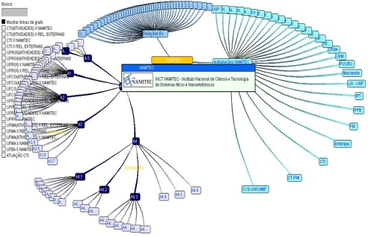
Figura 1 Visão Global da Árvore Hiperbólica da Rede NAMITEC. Mudar para cima da tabela
Fonte: Banco de Dados NAMITEC 2011.
Por isso a função “Exibir nós-folhas” é importante em árvores com grande volume de nós por níveis. Essa função permite que a exibição de um conjunto de nós-folhas seja recolhida. Dessa maneira, apenas as informações visualizadas pelo usuário no momento da consulta podem ser efetivamente exibidas, mas sem que se perca o contexto no qual ela se insere, pois as informações complementares encontram-se agrupadas “por detrás” de seu nó precedente, podendo o usuário acioná-las em dois cliques: um com o botão direito, que abre a janela de funções do nó, e outro na caixa da função “Exibir nós-folhas”.
Quanto a sua estrutura, a Árvore Hiperbólica da Rede NAMITEC contem, no seu primeiro nível hierárquico, (ver Fig. 2) três tipos de nós: “Áreas” de Pesquisa do NAMITEC [8]; “Instituições NAMITEC”, onde estão organizados seus membros; “Relações Externas”, que agrupa os não membros que colaboram em atividades da rede.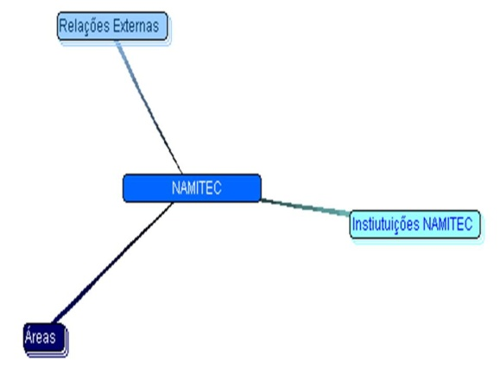
Fig. 2: Primeiro nível hierárquico.
Fonte: Banco de Dados NAMITEC 2011.
A estes três, que estão ligados ao nó raiz, irão se conectar às outras unidades da árvore. Essas unidades são repositórios de informação, que chamamos de “nós”.
A conexão entre elas representa a relação existente entre as informações depositadas nos nós. Existem três tipos de conexão: nó x raiz (primeiro nível); nó x nós-folhas (do segundo nível em diante) e conexão por arcos (recurso das linhas de grafo). Cada uma delas tem um significado diferente que pode variar de acordo com a natureza das informações inseridas na árvore.
Neste caso, essa conexão representa o pertencimento de uma atividade (nó-folha) à sua área, ou subárea, como mostra a Fig. 3. 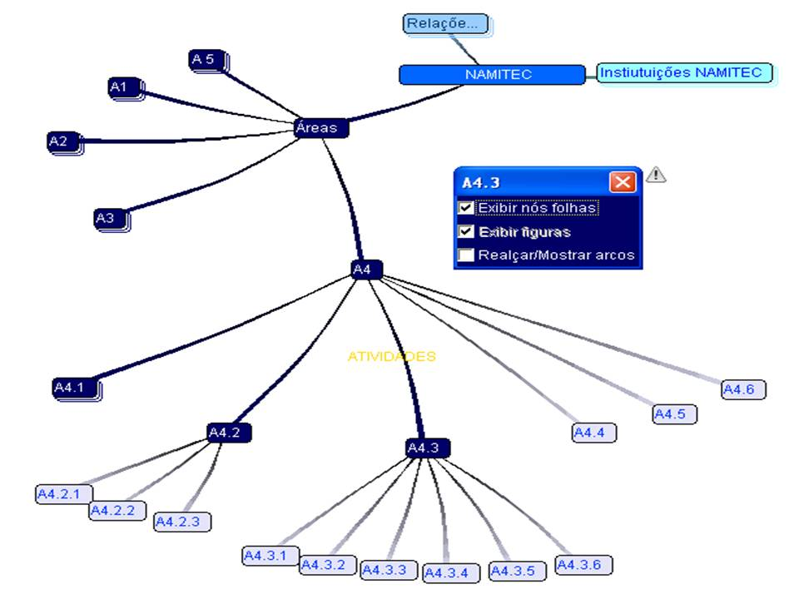
Fig.3: Relações entre atividades e áreas no Terceiro e Quarto níveis hierárquicos.
Fonte: Banco de Dados NAMITEC 2011.
Podemos notar também na figura acima que a condição de “nó-folha” é relativa, dependendo do nível hierárquico que tomamos como referência. Assim, A4.3 (terceiro nível) é nó-folha de A4 (segundo nível), ao mesmo tempo que A4.3.1(quarto nível) será seu nó-folha.
Conexão por Arcos
O terceiro tipo de conexão entre os nós independe da estrutura hierárquica que descrevemos até agora. A conexão por arcos transcende o sistema de sucessão de nós que se origina na raiz, por isso pode relacionar informações de níveis diferentes.
No caso da Rede NAMITEC, esse recurso nos permitiu traçar as relações entre as atividades (segundo, terceiro e quarto níveis hierárquicos) e as Instituições membros e as Relações Externas (segundo nível hierárquico), além da representação dos laços fortes e fracos na árvore CTI/NAMITEC.
Observamos o funcionamento da função de conexões por arcos na Figura 4, na qual é possível ver como a atividade A4.6, colabora com quatro instituições do NAMITEC. Podemos notar também que o recurso dos arcos foi acionado através da janela de funções do nó A4.6, que mostra ou realça, exclusivamente, as colaborações desse projeto.
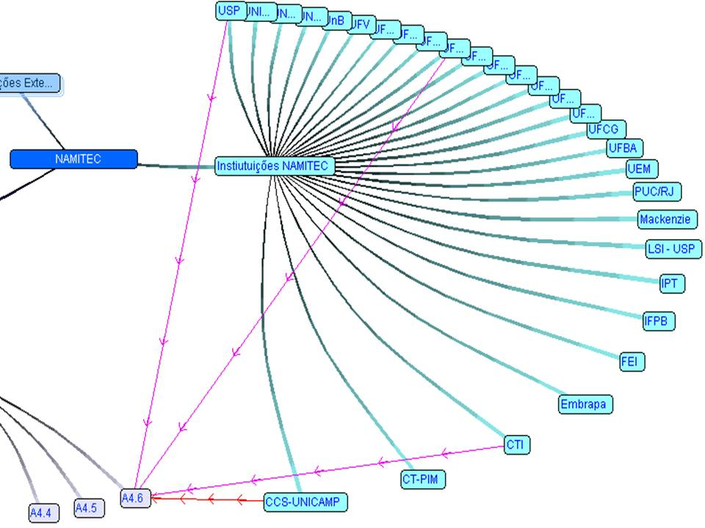
Fig.4: Conexões por arcos da atividade A4.6.
Fonte: idem.
Para mostrar as relações das atividades do CTI com as Instituições NAMITEC e Relações Externas utilizamos essa mesma função. Esse recurso é acionado no canto superior esquerdo nas caixas de seleção “CTI x NAMITEC” e “CTI x Rel. Externas”, conforme expresso na Figura 5.
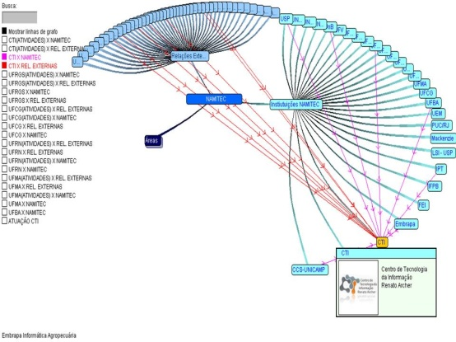
Fig.5: Visão geral das colaborações do CTI.
Fonte: Idem.
Na próxima sessão explicamos como é possível, através das Árvores Hiperbólicas, obter uma análise detalhada das colaborações entre atores de uma rede. Para essa etapa do mapeamento da interação entre os atores da rede NAMITEC construímos uma nova Árvore Hiperbólica [9] onde se pode diferenciar os laços fortes e laços fracos.
A árvore foi organizada de maneira semelhante a original, tendo como diferença o nó raiz, posição ocupada agora por CTI, e o acréscimo de mais um nível hierárquico, onde estão os nós que representam os indivíduos integrantes das equipes, ou aqueles que colaboram com elas. [10]
Entre os indivíduos que formam a equipe de cada atividade foram traçados os laços fortes. Já os laços fracos designam as interações entre os indivíduos expressas como colaborações [11]. A partir disso podemos então analisar diferentes comportamentos das equipes dentro da rede de colaboração.
A força dos laços e conexões.
Os desenhos das redes evocam analises diferenciadas situadas no campo das ciências exatas ou das ciências sociais. Nesta última, a rede é vista a partir de suas relações que são, basicamente, de dois tipos: relações de proximidade entre pessoas e de reciprocidade, ou seja, das condutas que se estabelecem entre grupos de pessoas que compartilham o mesmo código social e vivem a mesma história local. Do ponto de vista simbólico a reciprocidade nas redes tem o papel de sedimentar as relações econômicas e sociais. Ao trocar informações, os indivíduos e seu grupo mantém o ciclo composto de três momentos: dar, receber e retribuir. Assim, a troca carrega os princípios da sociabilidade, na qual identificamos atitudes de solidariedade, integração social e obrigações mútuas. (Mauss, 1974) [12]
Através do software das árvores hiperbólicas optou-se por mostrar as relações estabelecidas pelo CTI com outras instituições da área, a analise dessas relações pode ajudar a compreender porquê elas ocorrem, tal como desenhadas acima. A questão que nos move é a de saber se existe um modelo de relacionamento entre as referidas instituições.
Na analise das árvores está implícito que o indivíduo isolado não retrata seu grupo ou sua instituição e que a maneira de se comportar em rede é sempre determinada por relações antigas ou atuais, do indivíduo com outras pessoas, mas o que modela seu comportamento é a interdependência relacional.
De acordo com o sociólogo Norbert Elias, existem explicações satisfatórias sobre a noção de interdependência, para ele, é da necessidade intelectual de explicar o relacionamento entre sociedade e individuo que surge o conceito ‘sociedade de indivíduos’ na qual é totalmente enganoso considerar que um indivíduo pode tornar-se independente ou ser absolutamente autônomo com relação ao seu grupo (we-group). (Elias, 2000:40) [13]
Dito de outra forma é o todo social que possibilita existirem em conjunto as expressões do desenvolvimento individual e as exigências do trabalho coletivo. O desenho da árvore dos relacionamentos do CTI comprova essa afirmação, os indivíduos criam suas equipes que desenvolvem atividades, as quais são determinadas pelo todo, isto é, pelos coordenadores da rede NAMITEC.
A reciprocidade nas relações não acontece apenas na permuta de produtos, informações ou serviços. Há um movimento continuo de prestação e contraprestação que orienta a lógica de organização da rede e passa a orientar condutas individuais, estabelecer expectativas entre os participantes. Temporariamente são feitas avaliações que orientam os passos, indicam mudanças.
Os laços que se formam entre os membros do CTI são chamados de laços fortes, já os laços que se formam a partir dos membros do CTI com as instituições parceiras, situadas nos pontos mais distantes da rede ou com instituições externas, são chamados de laços fracos, tais como: Universidade Federal do Rio Grande do Norte, Universidade Federal de Campina Grande, Universidade Federal do Rio Grande do Sul, Universidade Federal do Maranhão, Universidade Federal da Bahia.
A teoria dos laços fortes e fracos (Granovetter, 1973) pode também ser visualizada na árvore, a partir de uma leitura um pouco mais sofisticada do diagrama. Na Figura 6, abaixo, podemos visualizar que três áreas, (A4.3.3, A4.3.5 e A4.3.6) formam um grupo de trabalho mais coeso, porque a maioria dos integrantes de uma equipe compõe também as outras duas. Esse comportamento se deve ao vínculo social entre os colaboradores, o qual chamamos de laços fortes.
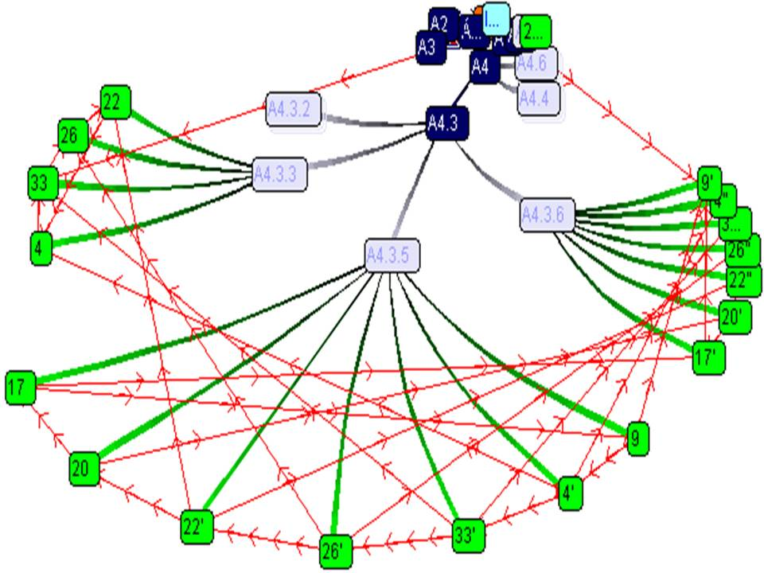
Fig. 6: Laços Fortes entre os pesquisadores das atividades A4.3.3, A4.3.5 e A4.3.6
Fonte: Idem.
Contudo, os laços fortes não se restringem aos pesquisadores de número 4, 22, 26 e 33 – os indivíduos que estão presentes nas três atividades – estes estabelecem laços fortes também com os indivíduos que participam da equipe das outras atividades onde eles estão presentes.
Há ainda outros colegas, com os quais não existiria, teoricamente, uma coesão da mesma natureza. Portanto, entende-se que exista entre eles os laços fracos, de maior abrangência, pelos quais eles se ligariam aos colaboradores de fora deste círculo coeso. Representamos estes laços, na Figura 7, a seguir, através de arcos que remetem à ligação da atividade aos colaboradores externos ao CTI, através de seus coordenadores.
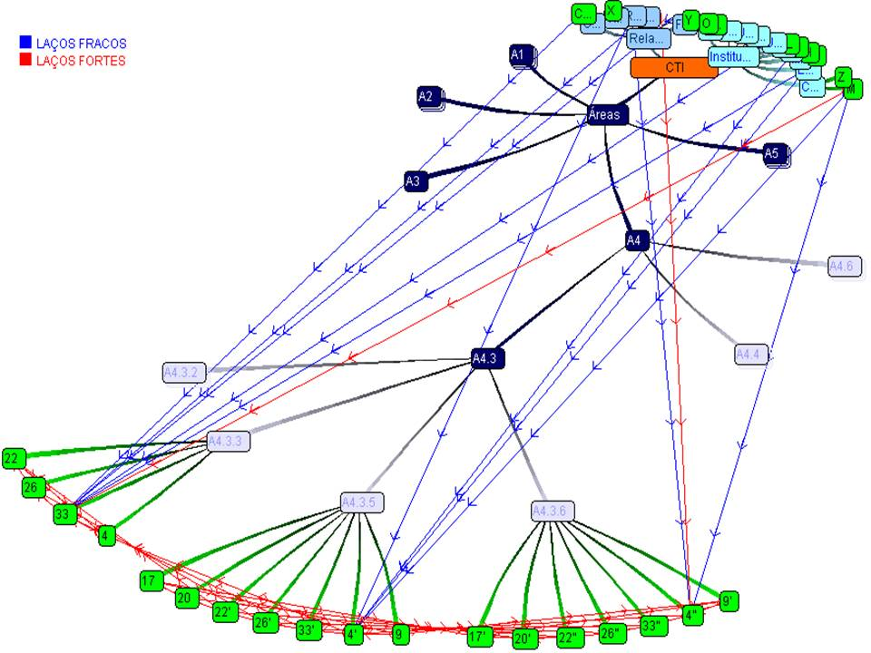
Fig.7: Laços fracos em comparação com os laços fortes das mesmas atividades anteriores
Fonte:Idem.
Nas redes se formam várias associações com denominações, termos e conceitos diferentes, tais como: capital social, normas e papéis, solidariedade, cooperação e confiança. No mundo contemporâneo, da perspectiva relacional, considera-se importante a análise dos contatos dos contatos, ou seja, os laços fracos.
Dentro da rede exclusiva do CTI, o laço forte geralmente agrega pouco valor ou é insuficiente, para os pesquisadores que buscam recursos externos, ou colaborações para pesquisas. É preciso considerar os contatos mais distantes, ou seja, os laços fracos dos pesquisadores do CTI. Desta perspectiva, os laços fracos seriam os colaboradores distantes de sua rede de trabalho.
O desenho de rede abaixo (Figura 8) exemplifica a afirmação e mostra a distancia da equipe de pesquisadores do CTI de seus laços fracos (nos limites da rede). O laço que se forma entre os pesquisadores do CTI e seus colaboradores distantes, torna-se um laço importante que serve de ponte de ligação entre os dois aglomerados em rede de colaboradores próximos. Sobre o assunto ver Granovetter (1973:217).
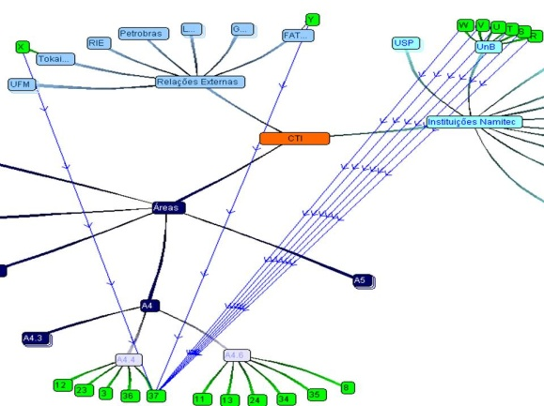
Fig. 8: Laços fracos da atividade A4.4.
Fonte:Idem.
Do ponto de vista macroscópico, a falta de laços fracos dentro de um sistema organizado em rede pode causar relações fragmentadas e incoerentes. Como no caso das atividades de número 4.3.2 e 5.4.1, retratado na Figura 9, que possuem os mesmos dois integrantes além de não estabelecerem colaboração com outros pesquisadores.
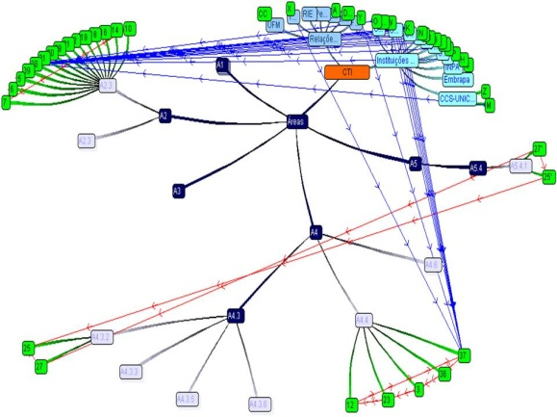
Figura 9: Laços Fortes e Fracos das atividades A4.3.2 e A5.4.1 em comparação com as de outras duas atividades.
Fonte: Idem.
Vale lembrar que em uma comunidade ampliada, como no caso dos pesquisadores do CTI, os laços fortes não são suficientes para entender o funcionamento da rede. Tal se deve ao fato dos indivíduos apresentarem comportamentos diversos quanto às suas relações dentro de um círculo social formado pelo trabalho cotidiano. Como verificado nos exemplos anteriores, as relações desse tipo não seguem um padrão determinado.
Portanto, é importante considerar a extensão dos laços fracos para a compreensão da ligação em rede dos pesquisadores, porque é através desse tipo de laço que a informação e o conhecimento circulam fora dos limites locais, são eles que possibilitam a colaboração em pesquisas situadas fora do círculo mais próximo de trabalho de um pesquisador.
Por isso verificamos que são os laços fracos que conectam indivíduos distantes, que estão em outras atividades e instituições, dando ao mapa o formato de rede (ver Figura 10).
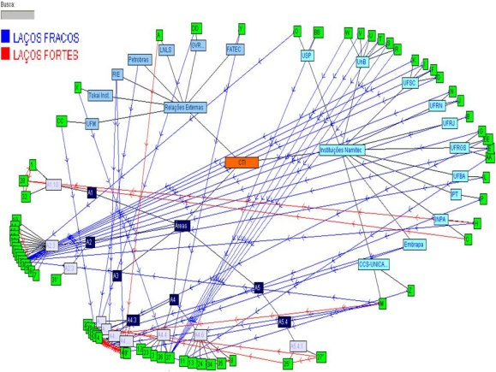
Fig. 10: Visão global da árvore CTI/NAMITEC com os arcos que representam os laços fortes e fracos.
Fonte: Idem.
Considerações Finais
O mapeamento das colaborações entre pesquisadores revelou a importância dos laços fracos na constituição da rede NAMITEC.
Ao contrário dos laços fortes, que solidificam as relações cotidianas e formam equipes dentro de contextos de trabalho específicos a cada uma, os laços fracos são capazes de conectar esses diferentes aglomerados de colaboradores, possibilitando o compartilhamento de recursos materiais e humanos de cada grupo.
O estudo apontou a concentração das colaborações por algumas instituições. Consideramos de vital importância aos propósitos do INCT-NAMITEC a manutenção das colaborações, mas também o desenvolvimento de novos laços fracos entre as instituições que menos se relacionam e essas que são mais aptas ao trabalho colaborativo.
O estabelecimento de um sistema de socialização de ofertas e demanda de recursos entre as instituições realiza essa proposição e se adéqua aos propósitos do INCT-NAMITEC, pois agrega as instituições e corrobora o desenvolvimento da tecnologia no território nacional de maneira descentralizada, portanto mais abrangente.

Agradecimentos
Agradecemos ao professor Jacobus Swart que disponibilizou as informações do Banco de Dados da Rede NAMITEC.

Referências
[1] Ver figuras 1, 2, 3, 4 e 5.
[2] Ver figuras 7, 8, 9 e 10.
[3] GRANOVETTER, M. The Strength of Weak Ties: A Network Theory Revisited. Sociological Theory, Vol. 1 (1973), pp. 201-233. American Sociological Association Stable URL: http://www.jstor.org/stable/202051 Accessed: 26/03/2010
[4] O HiperEditor e o HiperNavegador foram desenvolvidos na Rede AgroLivre, um projeto da Embrapa, sob a coordenação das unidades Departamento de Tecnologia da Informação - DTI e Embrapa Informática Agropecuária.
[5] Um mapa conceitual é um diagrama bidimensional que refletem uma organização hierárquica entre conceitos. No nosso caso retratamos a relação instituições e áreas de pesquisa e atividades, o que amplia seu uso e definição. A adição da ideia de dinamismo deve-se ao caráter não estático do diagrama, que permite a navegação do usuário.
[6] Uma rede social é constituída de nós (indivíduos, instituições, ou demais atores) conectados por laços sociais (Watts, 2003: 75). Sobre o assunto ver: WATTS, Duncan J. Six Degrees. The Science of a Connected Age. New York: W. W. Norton &Company, 2003.
[7] Nesta árvore podemos visualizar os Laços Fortes e Fracos entre os integrantes das equipes de atividade coordenadas no CTI e seus colaboradores.
[8] A1-Redes de sensores sem fio; A2-Projeto de CI´s e de bibliotecas de IP´s; A3-EDA Projeto automático de circuitos integrados; A4-Dispositivos semicondutores; A5-Materiais e técnicas de fabricação
[9] A árvore do CTI fica disponível pelo duplo clique no nó “CTI” durante a visualização da Árvore da Rede NAMITEC no HiperNavegador. Utilizamos aqui o recurso de links do programa.
[10] Os pesquisadores que atuam em mais de uma atividade foram representados em mais de um nó. Os nós que se repetem foram identificados pelo número referente à pessoa, por exemplo, 4, mais apóstrofe, ou seja 4’. Houve ainda casos em que se adicionou outra sinalização com o mesmo sentido, 4’’, para uma segunda repetição do nó.
[11] Essas descrições foram retirados do Banco de Dados NAMITEC. Instituto Nacional de Ciência e Tecnologia de Sistemas Micro e Nanoeletrônicos (INCT/NAMITEC) (2012). Annual Activity Report Apr 2011 – Mar 2012 Year three, 2012.
[12] MAUSS, M. Sociologia e Antropologia. São Paulo: EPU, 1974.
[13] ELIAS, Norbert. Os estabelecidos e os outsiders. Jorge Zahar Editor. Rio de Janeiro. 2000.

